**Mieszkanie typu studio - co to znaczy**

**Na początku swojej drogi życiowej, gdy jeszcze w grę nie wchodzą dzieci warto zainteresować się mieszkaniem typu studio. Z tego artykułu dowiesz się co to znaczy.**

**Mieszkanie typu studio** to świetne rozwiązania dla osób, które będą lub chcą mieszkać samotnie lub jedynie z drugą połówką. Mieszkania takie charakteryzują się ty, że są one tak naprawdę jednopokojowe z oddzieloną łazienką i tylko symbolicznie wydzieloną kuchnią na przykład za pomocą płytek. Główny pokój to w takim mieszkaniu pomieszczenie tak naprawdę do wszystkiego i spełnia funkcję sypialni, czyli zwykłego spania, salonu do przebywania w dzień i zapraszania gości i jednocześnie często centrum rozrywki, a także domowego biura z miejscem na komputer. Jest to idealne rozwiązanie dla osób, które chcą zaoszczędzić pieniądze na wynajmie tak naprawdę łącząc dwa, czy trzy pokoje w jeden.

**Mieszkanie typu studio - czy warto**

[Mieszkanie typu studio](https://www.batdom.pl/akt,0,591/mieszkanie-typu-studio-wady-i-zalety.ehtml) to zdecydowanie świetna okazja dla osób, które chcą zamienić trochę wygody poprzez posiadanie paru pokoi na zaoszczędzenie większej ilości pieniędzy wynajmując mniejszy metraż. Na pewno warto w przypadku, gdy taka osoba nie potrzebuje pokoju, który będzie pełnił każdą osobną funkcję, a tylko jednego - który można przeznaczyć na wszystkie potrzebne aktywności

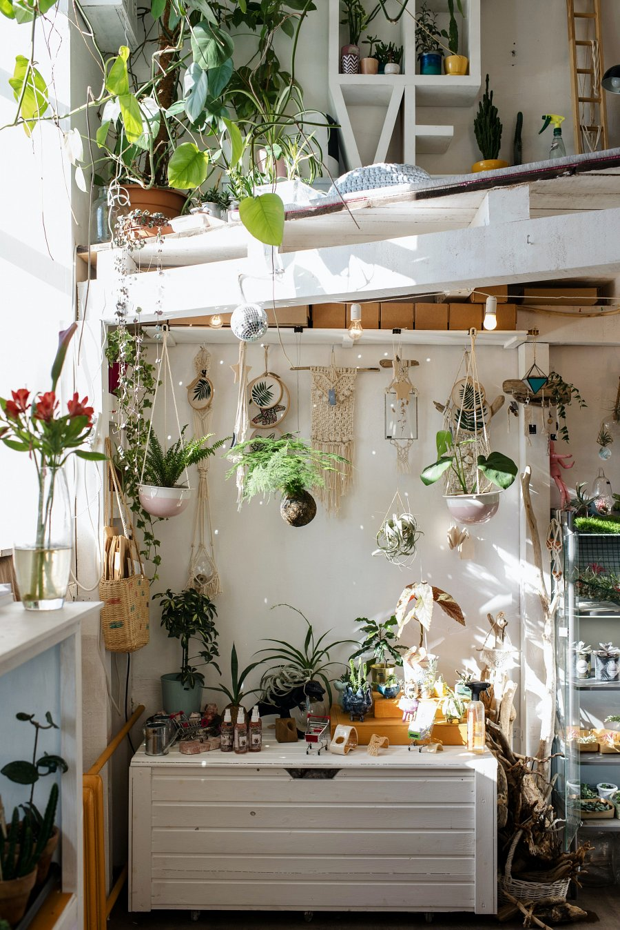

**Mieszkanie typu studio - wady**

Na pewno największą wadą jest to, że takie *mieszkanie typu studio* ma mały metraż i w końcu może zabraknąć nam miejsca w przypadku, gdy jesteśmy przyzwyczajeni do dużych przestrzeni mieszkalnych. Warto zastanowić się, czy wszystkie nasze przedmioty na pewno się tam zmieszczą.